Đề bài:
I. Trắc nghiệm (4 điểm – mỗi câu 0,25 điểm): Chọn đáp án đúng trong các câu sau:
Câu 1: Phương pháp tìm hiểu tự nhiên là
A. cách thức tìm hiểu các sự vật, hiện tượng trong tự nhiên và trong đời sống.
B. chứng minh được các vấn đề trong thực tiễn bằng cách dẫn chứng khoa học.
C. cách thức tìm hiểu các sự vật, chứng minh được các vấn đề trong thực tiễn.
D. cách thức tìm hiểu các sự vật, hiện tượng trong tự nhiên và trong đời sống, chứng minh được các vấn đề trong thực tiễn bằng cách dẫn chứng khoa học.
Câu 2: Các nguyên tố hóa học trong bảng tuần hoàn được sắp xếp theo
A. chiều tăng dần của nguyên tử khối | C. chiều tăng dần của điện tích hạt nhân
B. chiều tăng dần của phân tử khối | D. chiều tăng số lớp electron trong nguyên tử
Câu 3: Kí hiệu Mg, K, Ca lần lượt là kí hiệu hóa học của các nguyên tố:
A. Carbon, Potassium, Calcium | C. Magnesium, Potassium, Calcium
B. Magnesium, Aluminium, Calcium | D. Carbon, Aluminium, Calcium
Câu 4:Kết nối thông tin giữa cột (A) và cột (B) tạo thành một câu hoàn chỉnh thể hiện sự liên kết trong tìm hiểu và khám phá tự nhiên
Cột (A) |  |  | Cột (B)
- Nước được cấu tạo từ hai nguyên tố là Oxygen và Hydrogen. Nước có |  |  | - người ta cho rằng đây cũng chính là nguyên nhân tạo ra từ trường của Trái Đất
- Nhân Trái Đất được cấu tạo chủ yếu từ hợp kim của Sắt và Nickel, |  |  | - dựa trên nhu cầu của cây trồng trong từng thời kỳ sinh trưởng và phát triển
- Lựa chọn phân bón cho cây trồng |  |  | c)vai trò quan trọng trong quá trình quang hợp của cây xanh
 | A. 1-b; 2-a; 3 -c | C. 1-a; 2-b; 3-c
 | B. 1 -c; 2 -b; 3- a | D. 1-c; 2-a; 3- b
 | Câu 5: Nguyên tố hóa học là tập hợp các nguyên tử có cùng số
 | A. neutron trong hạt nhân | C. electron trong hạt nhân
 | B. proton trong hạt nhân | D. proton trong vỏ nguyên tử
Câu 6: Nguyên tử được cấu tạo bởi các loại hạt là:
A. electron, neutron, nguyên tử | C.Protron, nhân, Neutron
B. nhân, nlectron, nguyên tử | D. Electron, Neutron Protron
Câu 7: Nguyên tố Sodium có kí hiệu hóa học là:
A. S | C. Sn
B. Na | D. N
Câu 8: Nguyên tố Ca có tên gọi theo IUPAC là gì?
A. Carbon | C. aluminium
B. Calcium | D. lithium
Câu 9: Dựa vào điểm nào về cấu tạo nguyên tử để sắp xếp các nguyên tố vào cùng một nhóm trong bảng tuần hoàn:
A. Điện tích của hạt nhân, số lớp electron trong nguyên tử
B. Điện tích của hạt nhân, số electron lớp ngoài cùng trong nguyên tử
C. Số electron lớp ngoài cùng trong nguyên tử bằng nhau
D. Số lớp electron trong nguyên tử, số electron lớp ngoài cùng trong nguyên tử
Câu 10: Trong bảng hệ thống tuần hoàn
A. các nguyên tố hóa học được sắp xếp theo chiều tăng dần của điện tích hạt nhân.
B. các nguyên tố trong cùng một hàng có cùng số lớp electron trong nguyên tử.
C. các nguyên tố trong cùng một cột có tính chất gần giống nhau.
D. Cả A, B, C.
Câu 11: Ô nguyên tố cho biết:
A. Kí hiệu hóa học, tên nguyên tố, số hiệu nguyên tử và khối lượng nguyên tử.
B. Kí hiệu hóa học, tên nguyên tố, số electron của nguyên tử và số thứ tự trong bảng tuần hoàn nguyên tố, nguyên tố là kim loại, phi kim hay khí hiếm.
C. Số hiệu nguyên tử và khối lượng nguyên tử, số electron của nguyên tử và số thứ tự trong bảng tuần hoàn nguyên tố đó, nguyên tố là kim loại, phi kim hay khí hiếm.
D. Tên nguyên tố, số electron của nguyên tử và số thứ tự trong bảng tuần hoàn nguyên tố.
Câu 12: Bảng tuần hoàn các nguyên tố hóa học gồm các nguyên tố:
A. Kim loại và phi kim | C. Phi kim và khí hiếm
B. Kim loại và khí hiếm | D. Kim loại, phi kim và khí hiếm
Câu 13: Hợp chất là những chất được tạo nên từ
A. 2 nguyên tố hóa học trở lên | C. 4 nguyên tố hóa học
B. 3 nguyên tố hóa học | D. 1 nguyên tố hóa học
Câu 14: Đơn chất là những chất được tạo nên:
A. 3 nguyên tố hóa học | C. 4 nguyên tố hóa học
B.2 nguyên tố hóa học trở lên | D. 1 nguyên tố hóa học
Câu 15: Hãy cho biết hóa trị của nguyên tử Cl trong công thức hóa học HCl
A. I | C. IV
B. III | D. II
Câu 16: Công thức hóa học của Cu(II) và SO₄ (II) là:
A. Cu₂(SO₄)₂ | C. CuSO₄
B. CuSO | D. Cu₄SO₂
II. Tự luận:(6 điểm)
Câu 17: (1,0 điểm) Trình bày các bước của việc đo thường.
Câu 18: (1,0 điểm) Nêu khối lượng của nguyên tử aluminium (13p,14n) và oxygen (8 p, 8n) theo đơn vị quốc tế amu.
Câu 19: (1,0 điểm) Sử dụng bảng tuần hoàn và cho biết tên nguyên tố, xác định chúng thuộc phi kim, kim loại hay khí hiếm của ô số 12 và ô số 17.
Câu 20: (2,0 điểm)
Tính thành phần phần trăm khối lượng của các nguyên tố trong hợp chất CuSO₄
Câu 21: (1,0 điểm)
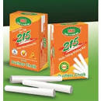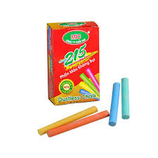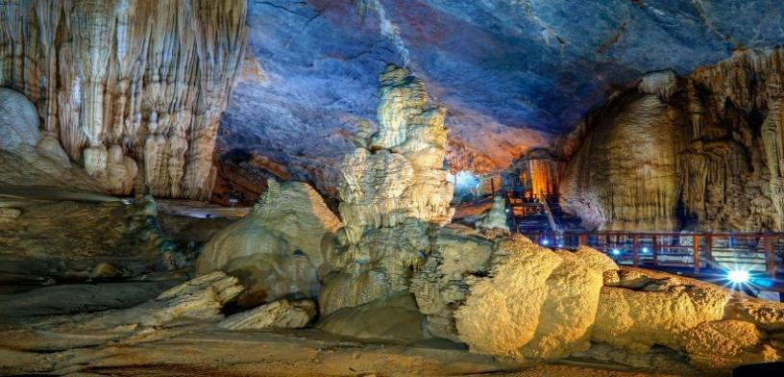 | 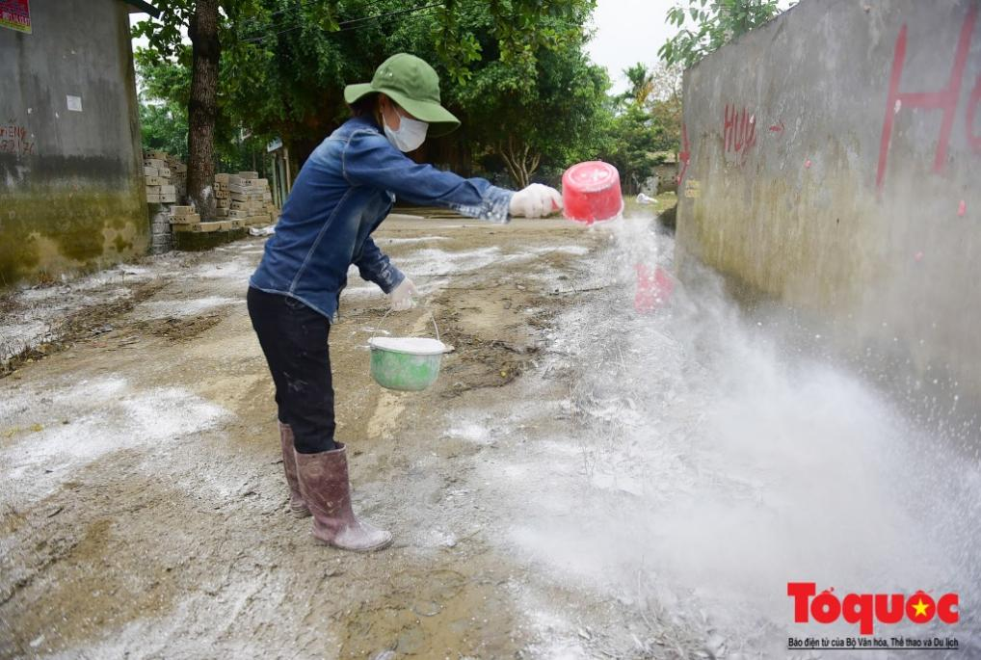
Trong cuộc sống đá vôi (calcium carbonate) rất nhiều công dụng như hình trên và nhiều công dụng khác: Vậy em có biết công thức của đá vôi là gì không? cho biết phần trăm khối lượng của Ca, C, O lần lượt là 40% , 12% và 48%. Biết công thức đơn giản nhất trùng với CTPT.
Lưu ý: Học sinh được sử dụng bảng tuần hoàn các nguyên tố hóa học.
I. Trắc nghiệm: Mỗi ý đúng được 0,25 điểm
Câu | 1 | 2 | 3 | 4 | 5 | 6 | 7 | 8 | 9 | 10 | 11 | 12 | 13 | 14 | 15 | 16
Đáp án | D | C | C | C | B | D | B | C | C | D | A | D | A | D | A | C
II. Tự luận:

Câu | Hướng dẫn chấm | Điểm
17 | Gồm 4 bước:  - Ước lượng để lựa chọn dụng cụ/ thiết bị phù hợp | 0,25
 | - Thực hiện phép đo, ghi kết quả đo và xử lí số liệu đo | 0,25
 | - Nhận xét độ chính xác của kết quả do căn cứ vào loại dụng cụ đo và cách đo | 0,25
 | - Phân tích kết quả và thảo luận về kết luận nghiên cứu thu được. | 0,25
18 | - khối lượng của nguyên tử aluminium: 13 + 14 = 27 amu | 0,5
 | - khối lượng của nguyên tử oxygen: 8 + 8= 16 amu | 0,5
19 | Ô 12
 | - Tên:Magnesium | 0,25
 | - Là kim loại | 0,25
 | Ô 17
 | - Tên: chlorine | 0,25
 | - Là phi kim | 0,25
20 | Khối lượng phân tử CuSO₄ bằng: 64+32+16.4 = 160 (amu) | 0,5
 | - Phần trăm khối lượng các nguyên tố trong CuSO₄  %Cu = $\frac{64.100\%}{160}=40\%$  %S = $\frac{32.100\%}{160}=20\%$  %O = 100% - 40% - 20% = 40% | 0,5  0,5  0,5
21 | - Viết CT hợp chất: Ca_{x}C_{y}O_{z} ( x, y,z là số nguyên, dương) | 0,25
 | - Tỷ lệ: x:y:z = $\frac{40}{40}:\frac{12}{12}:\frac{48}{16}=1:1:3$  Vì CTPT trùng với công thức đơn giản nhất nên ta có: x = 1, y = 1, z = 3  CTHH hợp chất là: CaCO₃ | 0,25  0,25  0,25

